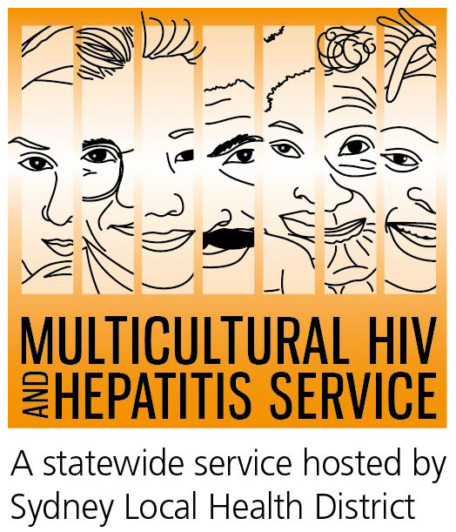

Thông cáo báo chí
Ngày 31 tháng 5 năm 2016
chiến dịch HIV khuyến khích thử nghiệm giữa các cộng đồng đa dạng
Tuần xét nghiệm HIV này (1-7 tháng sáu), mọi người kể cả những người từ các nền văn hóa đa dạng đang được khuyến khích để xét nghiệm HIV.
Các chiến dịch, một sáng kiến ​​của Bộ Y tế NSW, nhằm mục đích nâng cao nhận thức về tầm quan trọng của việc xét nghiệm HIV và giảm sự lây truyền HIV.
Giám đốc của HIV đa văn hóa và viêm gan Service (MHAHS), Bà Barbara Luisi, cho biết chiến dịch khuyến khích người đồng tính nam và homosexually hoạt động để xét nghiệm HIV. Nó cũng yêu cầu người dân từ một quốc gia có tỷ lệ nhiễm HIV và những người đã có quan hệ tình dục không an toàn với một người từ một đất nước có nguy cơ cao để được xét nghiệm.
"Khoảng 12 phần trăm của những người có HIV ở Úc đều không biết họ có virus. Khoảng 30 phần trăm của chẩn đoán mới trong số những người từ các nền văn hóa đa dạng vào năm 2014 đã được chẩn đoán muộn. Cũng như vô tình truyền virus sang người khác, những người có muộn chẩn đoán cũng bị sức khỏe kém hơn so với những người được chẩn đoán về thời gian, "Bà Luisi nói.
Có rất nhiều lợi ích khi được chẩn đoán HIV sớm, theo bà Thị Minh Hao Bui, tốt nghiệp Đại học Y Hà Nội và một nghiên cứu sinh tại Viện Kirby cho Infection and Immunity tại UNSW.
"Điều quan trọng để xét nghiệm HIV sớm vì là, mặc dù bạn có thể cảm thấy khỏe mạnh, bệnh vẫn có thể gây tổn hại sức khỏe của bạn. Việc sớm hơn bạn được chẩn đoán, trước đó bạn có thể truy cập vào điều trị, vì vậy bạn có thể sống một cuộc sống đầy đủ và khỏe mạnh, "Bà Bùi nói.
Đem lại một sự thay đổi trong nhận thức của cộng đồng về HIV và đó là thử nghiệm, tuy nhiên, vẫn còn là một công việc trong tiến trình, theo Thắng Hà, Chủ tịch Cộng đồng Việt tại Úc, NSW Chương.
"Nhận thức về HIV / AIDS là thấp trong nhiều cộng đồng văn hóa đa dạng, bao gồm các cộng đồng Việt. Các kỳ thị với HIV có nghĩa là rất khó để nói về và gây ra sự lo lắng về thử nghiệm. Cũng như sợ bị chẩn đoán nhiễm HIV, người dân lo lắng về bảo mật ", ông Hà nói.
Bắt một xét nghiệm HIV là bây giờ dễ dàng hơn và nhanh hơn bao giờ hết. Một kết hợp của chất lượng cao, dịch vụ xét nghiệm HIV an toàn và sáng tạo như xét nghiệm HIV nhanh chóng, phòng khám nhanh, sau giờ làm và thả trong phòng khám, kết quả nhanh hơn và đặt vé trực tuyến đều là một phần của thời đại mới trong xét nghiệm HIV tại NSW. Ngay sau đó, bộ dụng cụ xét nghiệm HIV tại nhà có thể đặt hàng trực tuyến. Mọi người cũng có thể yêu cầu kiểm tra từ bác sĩ gia đình.

Phương thức của cuộc vận động Chấm Dứt HIV đề xướng ra ba bước đi nhằm ngăn chận sự lan truyền của bệnh HIV từ nay cho đến năm 2020.
Thử Nghiệm Thường Xuyên – Thử nghiệm thường xuyên hơn chính là cách duy nhất để làm giảm số lượng người bị bệnh mà chưa được chẩn đóan và tăng cường việc điều trị. Khoảng cách giữa những lần thử nghiệm tùy thuộc vào cách sống và sinh hoạt tình dục của mỗi người.
Xét nghiệm HIV miễn phí và ẩn danh có hiệu lực tại các trung tâm tình dục trên tòan nước Úc. Tại các trung tâm này, qúy vị không cần có thẻ medicare hoặc khai tên thật.
Chửa Trị Sớm – Sự tiến bộ về phương pháp chữa trị gíup củng cố sức khỏe của những người mắc bệnh HIV và có thể giảm thiểu chứng tích của siêu vi ở mức độ không thể phát hiện được. Điều đó giúp giảm thiểu đáng kể sự truyền nhiễm của HIV.
Giữ gìn an tòan – Bao cao su và các phương tiện ngăn ngừa an tòan khác vẫn là yếu tố chính trong việc chống lại siêu vi HIV, vì vậy mọi người nên duy trì văn hóa an tòan tình dục.
HIV lây truyền phổ biến nhất là thông qua quan hệ tình dục không được bảo vệ. Bao cao su là một trong những cách hiệu quả nhất để ngăn chặn sự lây nhiễm HIV.
Hiện nay chưa có thuốc chữa hoặc thuốc chủng ngừa có sẵn cho HIV / AIDS, nhưng có những phương pháp điều trị hiệu quả mà rất có thể làm chậm hiệu quả HIV gây ra cho cơ thể.
Để biết thêm thông tin về xét nghiệm HIV miễn phí và vô danh, xin vui lòng liên hệ với phòng khám sức khỏe tình dục tại địa phương, được liệt kê dưới tình dục ở các trang trắng. Để liên hệ với dịch vụ sử dụng một dịch qua điện thoại, gọi số 131 450 từ bất cứ nơi nào tại Úc với chi phí của một cuộc gọi địa phương. Thảo luận thông qua một thông dịch viên luôn được bảo mật.
Một số các phòng khám sức khỏe tình dục lớn ở Úc bao gồm:
NSW: Sydney (02) 9382 7440 | Liverpool (02) 9827 8022 | | Melbourne (03) 9341 6200 |
Brisbane (07) 3837 5611 | Adelaide (08) 8226 6025 | Perth (08) 9224 2178 | Hobart (03) 6166 0990
--- KẾT THÚC ---
Đối với các cuộc phỏng vấn truyền thông, xin vui lòng gọi Sonam trên 9515 1241.
Về HIV / AIDS
AIDS là một bệnh gây ra bởi một loại virus được gọi là HIV và ảnh hưởng đến những người đàn ông, phụ nữ và trẻ em từ tất cả các nền văn hóa, quốc gia và tôn giáo.
Theo Chương trình chung của Liên Hiệp Quốc về HIV / AIDS (UNAIDS), ước tính có khoảng 36 triệu người sống chung với HIV vào cuối năm 2014. Tại Australia, đã có hơn 27.000 người sống chung với HIV được chẩn đoán vào năm 2014.
Về MHAHS (Multicultural HIV và viêm gan Service)
HIV và viêm gan Dịch vụ đa văn hóa, tổ chức bởi Y tế huyện Sydney địa phương, sử dụng lao động từ hơn 20 nguồn gốc ngôn ngữ, bao gồm cả ngôn ngữ châu Á và châu Phi, người đã cung cấp hỗ trợ cho người dân bị ảnh hưởng bởi HIV tại NSW. Các công nhân đang bị ràng buộc bởi luật lệ nghiêm ngặt bảo vệ sự riêng tư của những người mà họ hỗ trợ. Dịch vụ này là miễn phí và không xác định bất cứ loại nào là cần thiết. Nó có thể đạt trên (02) 9515 1234

